**知识地图认定 — html&css基础**

姓名：

组别：

成绩：

时间：2014.11

**1、看图编码-模块及文字排版（30分）**

用符合w3c标准的代码搭建该页面，兼容ie8+, fireFox、chrome等主流浏览器。

备注：代码中涉及长篇文字可用省略号代替

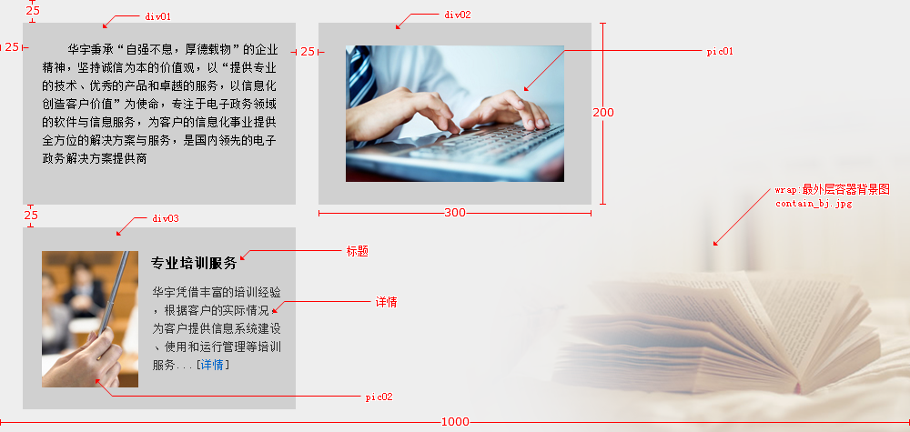

**考点：背景，浮动，外边距，内边距，图文排版**

要求说明：写出html页面和css样式文件内容即可，不用考虑html与css之间的链接

1)、最外层容器wrap：宽1000px；高度自动适应；容器在页面居中显示，背景图为contain_bj.jpg，背景图居wrap容器右下角；背景色为#eeeeee；

2）、div01，div02，div03 大小一致；宽度：300px；高度：200px；背景色：#d0d0d0；3个div之间间距上下左右均为25px；

3）、div01和div02在一行显示，div03换行显示；

4）、div01样式如下：文字与边框间距上下左右均为20px,首行缩进2个文字，文字大小12px，行高20px，文字颜色黑色；

5）、div02样式如下：插入图片pic01.jpg,图片宽度：240px；高度：150px，图片在容器中上下左右均居中显示；

6）、div03样式如下：插入图片pic02.jpg,图片宽度：106px；高度：150px，居左显示，图片距离容器的间距为上：25px，左：20px

右侧文字内容：距离容器的间距为：上：25px，右：20px；距离左侧图片间距为：15px； 标题文字样式：文字大小14px，行高25px，加粗，颜色黑色；

描述文字样式：文字大小12px，行高20px，颜色# 333333； “详情”为带有链接的文字，默认样式为：颜色为#0066cc，不加下划线；鼠标滑过样式为：颜色为# ff6600，加下划线；

<body> <style>

</body> </style>

**2、看图编码-布局（15分）**

用符合w3c标准的代码搭建该页面，兼容ie8+, fireFox、chrome等主流浏览器。

备注：代码中涉及长篇文字可用省略号代替

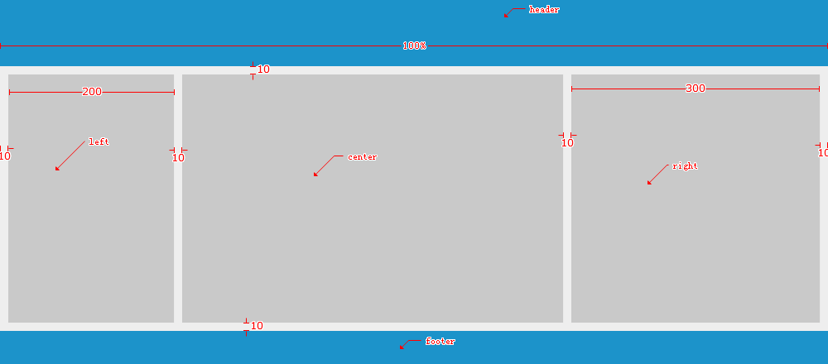

**考点：全屏自动适应布局，定位，浮动，外边距**

要求说明：写出html页面和css样式文件内容即可，不用考虑html与css之间的链接

1)、页面容器：宽100%；高度自动适应；背景色为#eeeeee；

2）、header：宽度-自适应；高度80px；背景色#1c93ca；不随着滚动条滚动；

3）、footer：宽度-自适应；高度40px；背景色#1c93ca；

4）、left：宽度200px；高度500px；背景色：#c9c9c9；

5）、center：宽度占除left和right之外的区域；高度500px；背景色：#c9c9c9；

6）、right：宽度300px；高度500px；背景色：#c9c9c9；

7）、header、footer、left，right，cengter之间间距均为10px；

<body> <style>

</body> </style>

**3、看图编码-弹出层（15分）**

用符合w3c标准的代码搭建该页面，兼容ie8+, fireFox、chrome等主流浏览器。

备注：代码中涉及长篇文字可用省略号代替

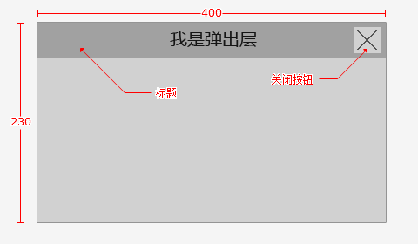

**考点：弹出层，定位，浮动**

要求说明：写出html页面和css样式文件内容即可，不用考虑html与css之间的链接

1)、 弹出层：浮动在浏览器中间（即绝对定位在浏览器正中间），上下左右均居中；宽度为400px，高度230px，背景色为#dfdfdf，边框为1个像素，颜色为#b1b1b1；

2）、标题部分：文字“我是弹出层”居中，字号-20px，字体-微软雅黑，行高40px，字体加粗，字体颜色为#2a2a2a，标题容器高为40px，背景色为#bbbbbb；

3)、关闭按钮：大小30*30px，距离上边距5px,右边距5px; 小叉叉为背景图icon_close.png，要求背景图在关闭容器中上下左右居中，关闭按钮鼠标划过时出现小手，且背景色变为# dfdfdf，但背景图还是icon_close.png；

<body> <style>

</body> </style>

**4、看图编码-导航（20分）**

用符合w3c标准的代码搭建该页面，兼容ie8+, fireFox、chrome等主流浏览器。

备注：代码中涉及长篇文字可用省略号代替

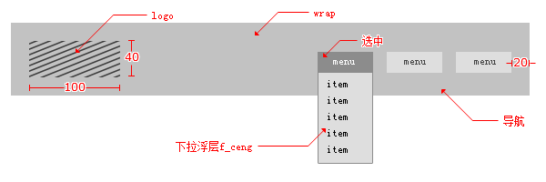

**考点：定位，浮动，浮层**

**看图写出上图中的布局**

1）、wrap为全屏自动适应，宽度为100%，最小宽度为1000px；高度为80px；背景色为# c2c2c2；

2)、logo：宽度为100px；高度为40px；居左显示，距离wrap容器的上边距，左边距，下边距均为20px；

3）、导航在容器wrap中居右显示，右边距为20px；

4）、导航样式：导航有3个menu块，menu块宽度为60px，高度23px；menu块之间间距均为15px；

其中第一个menu块为选中状态，后面2个menu块为默认状态

menu块默认状态样式：背景色为3deded；字体大小12px，字在menu块汇总上下左右均居中，字体颜色#424242；

menu块选中状态样式：背景色为8c8c8c；字体大小12px，字在menu块汇总上下左右均居中，字体颜色#ffffff；

5）、第一个menu块处于选中状态时，有一个相对定位的下拉浮层f_ceng；f_ceng与menu块无缝连接；

6)、下拉浮层f_ceng样式：宽度与menu块宽度一致，高度自适应，背景色：#dedede；边框颜色#8c8c8c；内边距为上下左右均为10px；

7）、下拉浮层f_ceng内文字样式：颜色：#000；字体大小12px；行高18px；

<body> <style>

</body> </style>

**5、看代码回答问题（20分）**

**css代码**

* { padding:0 20px; }

.contain {

padding:20px;

border:1px solid #000;

}

.test_font {

padding:0;

color:#333;

font:20px / 40px "Microsoft YaHei";

}

.test_font div, .test_font p {

color:gray;

}

.test_font p span {

color:red;

}

.test_font p em {

color:green;

}

.test_font p span em {

color:blue;

}

.test_font .font_01, .test_font .font_01 em , .test_font .font_01 span {

color:#003f74;

}

.test_font .font_02 {

color:#f9bd08;

}

.font_03 { color:#f608f9; }

#font_04 { color:black; }

**html代码**

<div class="contain">

<div class="test_font">

<p>测试字体1</p>

<p><span>测试字体2</span></p>

<p><em>测试字体3</em></p>

<p><span><em>测试字体4</em></span> </p>

<p class="font_01">

<em class="font_02">测试字体5</em>

<em>测试字体6</em>

<span>测试字体7</span>

</p>

<p><span class="font_02">测试字体8</span>

</p>

<p class="font_03">测试字体9</p>

<p class="font_03" id="font_04">测试字体10</p>

</div>

</div>

**请对应左侧html代码和右侧css代码分析得到以下值**

测试字体1 color=___________ 测试字体2 color=___________

测试字体3 color=___________ 测试字体4 color=___________

测试字体5 color=___________ 测试字体6 color=___________

测试字体7 color=___________ 测试字体8 color=___________

测试字体9 color=___________ 测试字体10 color=___________